Zarządzenie Nr 83.2026
Burmistrza Kcyni
z dnia 14 lipca 2026 r.
w sprawie sporządzenia i ogłoszenia wykazu nieruchomości, stanowiącej własność Gminy Kcynia, przeznaczonej do sprzedaży.
Na podstawie art. 30 ust. 2 pkt 2 i 3 ustawy z dnia 8 marca 1990 r. o samorządzie gminnym (Dz. U. z 2026 r. poz. 662) oraz art. 13 ust. 1, art. 25 ust. 1 i art. 35 ust. 1 i 2 ustawy z dnia 21 sierpnia 1997 r. o gospodarce nieruchomościami (Dz. U. z 2026 r. poz. 399) w związku z uchwałą Nr XXXIII/213/2026 Rady Miejskiej w Kcyni z dnia 25 czerwca 2026 r. w sprawie wyrażenia zgody na zbycie nieruchomości gruntowej położonej w obrębie geodezyjnym Kcynia, gmina Kcynia
zarządzam, co następuje:
§ 1. Sporządzam i podaję do publicznej wiadomości wykaz nieruchomości, stanowiącej własność Gminy Kcynia, przeznaczonej do sprzedaży w drodze bezprzetargowej, której opis stanowi załącznik do niniejszego zarządzenia.
§ 2. Wykaz, o którym mowa w §1, podlega wywieszeniu na tablicy ogłoszeń Urzędu Miejskiego w Kcyni przez okres 21 dni, ponadto informację o wywieszeniu niniejszego wykazu podaje się do publicznej wiadomości w prasie lokalnej oraz w Biuletynie Informacji Publicznej Urzędu Miejskiego w Kcyni.
§ 3. Wykonanie zarządzenia powierza się Kierownikowi Referatu Rolnictwa, Ochrony Środowiska
i Gospodarki Nieruchomościami.
§ 4. Zarządzenie wchodzi w życie z dniem podpisania.

Burmistrz Kcyni

Mateusz Stachowiak

Załącznik
do zarządzenia Nr 83.2026 Burmistrza Kcyni
z dnia 14 lipca 2026 r.

WYKAZ NIERUCHOMOŚCI, STANOWIĄCEJ WŁASNOŚC GMINY KCYNIA, PRZEZNACZONEJ DO SPRZEDAŻY – KCYNIA UL. POZNAŃSKA DZ. 588/1

Na podstawie art. 35 ust. 1 i 2 ustawy z dnia 21 sierpnia 1997 r. o gospodarce nieruchomościami (Dz. U. z 2026 r. poz. 399) Burmistrz Kcyni podaje do publicznej wiadomości wykaz nieruchomości, stanowiącej własność Gminy Kcynia przeznaczonej do sprzedaży w drodze bezprzetargowej:
Położenie nieruchomości
Kcynia, obręb geodezyjny Kcynia, gmina Kcynia
Oznaczenie nieruchomości gruntowej wg księgi wieczystej oraz katastru nieruchomości
Działka Nr 588/1
Powierzchnia 0,0032 ha
KW Nr BY1U/00016749/2
PRZEDMIOT SPRZEDAŻY - OPIS
Przedmiot sprzedaży stanowi nieruchomość gruntowa oznaczona w ewidencji gruntów numerem działki 588/1
o powierzchni 0,0032 ha położonej w obrębie geodezyjnym Kcynia, gm. Kcynia. Nieruchomość położona jest
w zachodniej części miasta Kcynia. Działka ta stanowi teren płaski w kształcie prostokąta zabudowana stacją transformatorową wybudowaną zgodnie z decyzją 5/2025 Burmistrza Kcyni z dnia 27 czerwca 2025 r. ustalającą lokalizację inwestycji celu publicznego dla zmiany zagospodarowania terenu polegającej na budowie sieci elektroenergetycznej SN-15kV i nn 0,4kV (budowa słupa SN, budowa linii kablowej SN, linii kablowej nn, kontenerowej stacji transformatorowej SN/nn, szafy kablowo-pomiarowej nn 0,4 kV i złączy kablowo-pomiarowych nn 0,4 kV). Bezpośrednie otoczenie nieruchomości stanowią tereny zabudowy mieszkaniowo-usługowej oraz tereny rolne.
Nieruchomość ta posiada bezpośredni dostęp do wojewódzkiej drogi publicznej Nr DW 241, stanowiącej działkę oznaczoną numerem 597 położoną w obrębie geodezyjnym Kcynia, gmina Kcynia (ul. Poznańska).
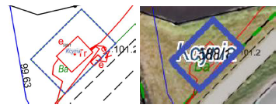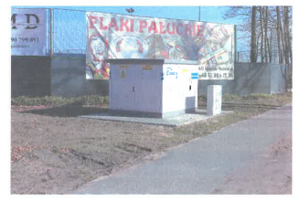
Przedmiotowa nieruchomość zbyta zostanie na rzecz właściciela obiektu posadowionego na przedmiotowej nieruchomości (tj. stacji transformatorowej) na realizację urządzeń infrastruktury technicznej i innych celów publicznych.
Obciążenia i zobowiązania, których przedmiotem jest nieruchomość
Z treści księgi wieczystej Nr BY1U/00016749/2 prowadzonej przez Sąd Rejonowy w Szubinie dla przedmiotowej nieruchomości gruntowej wynika, że nieruchomość ta nie jest obciążona długami, ograniczeniami i roszczeniami oraz jest wolna od praw osób trzecich.
Przeznaczenie nieruchomości i jej sposób zagospodarowania
Teren działki 588/1 obręb Kcynia, gm. Kcynia, nie jest objęty miejscowym planem zagospodarowania przestrzennego oraz nie przystąpiono do jego sporządzenia dla terenu przedmiotowej działki.
Dla terenu przedmiotowej działki nie wydano decyzji o ustaleniu warunków zabudowy na podstawie przepisów ustawy
z dnia 27 marca 2003 r. o planowaniu i zagospodarowaniu przestrzennym (Dz. U. z 2026 r. poz. 538 ze zm.).
Dla terenu działki (przed podziałem geodezyjnym) wydano:
- decyzję Nr 10/2014 Burmistrza Kcyni z dnia 22 grudnia 2014 r. ustalającą warunki zabudowy dla zmiany zagospodarowania terenu polegającej na budowie budynku socjalno-bytowego z przebudową stadionu miejskiego
i zagospodarowaniem terenu oraz budową wiaty drewnianej (biesiadnika) wraz z budową zjazdu publicznego
z drogi wojewódzkiej;
- decyzję Nr 14/2017 Burmistrza Kcyni z dnia 11 września 2017 r. ustalającą warunki zabudowy dla zmiany zagospodarowania terenu polegającej na budowie kanalizacji sanitarnej na ul. Poznańskiej wraz z przepompownią;
- decyzję nr 16/2021 Burmistrza Kcyni z dnia 23 sierpnia 2021 r. ustalającą warunki zabudowy dla zmiany zagospodarowania terenu polegającej na budowie oświetlenia kortu tenisowego zewnętrznego w Kcyni przy
ul. Poznańskiej;
- decyzję Nr 11/2022 Burmistrza Kcyni z dnia 8 grudnia 2022 r. ustalającą warunki zabudowy dla zmiany zagospodarowania terenu polegającej na budowie kontenerowego zaplecza sanitarno - socjalnego na boisku przy ul. Poznańskiej w Kcyni wraz z zagospodarowaniem boiska i budową infrastruktury towarzyszącej,
- decyzję nr 5/2025 Burmistrza Kcyni z dnia 27 czerwca 2025 r. ustalającą warunki zabudowy dla zmiany zagospodarowania terenu polegającej na budowie sieci elektroenergetycznej SN-15kV i nn 0,4 kV(budowa słupa SN, budowa linii kablowej SN, linii kablowej nn, kontenerowej stacji transformatorowej SN/nn, szafy kablowo-pomiarowej nn 0,4kV i złączy kablowo-pomiarowych nn 0,4 kV).

W Studium uwarunkowań i kierunków zagospodarowania przestrzennego Gminy Kcynia przyjętym w formie ujednoliconej Uchwałą Nr XI/78/2025 z dnia 30 stycznia 2025 r. Rady Miejskiej w Kcyni, teren przedmiotowej działki oznaczono symbolem US – tereny sportu i rekreacji.
Zgodnie z uchwałą Nr XXXIII/282/2017 Rady Miejskiej w Kcyni z dnia 30 marca 2017 r. w sprawie przyjęcia Gminnego Programu Rewitalizacji dla Gminy Kcynia, sporządzonego na podstawie ustawy z dnia 8 marca 1990 r. o samorządzie gminnym (Dz. U. z 2026 r. poz. 662) zmienioną uchwałami Rady Miejskiej w Kcyni nr: XLII/364/2017 z dnia 28 grudnia 2017 r., XLV/379/2018 z dnia 29 marca 2018 r. oraz XVIII/160/2020 z dnia 30 stycznia 2020 r., działka o numerze 588/1 obręb Kcynia, nie wchodzi w skład obszaru objętego programem rewitalizacji.
Termin zagospodarowania nieruchomości
Zagospodarowanie nieruchomości nastąpi po podpisaniu umowy przeniesienia prawa własności.
Cena nieruchomości
5.700,00 zł (słownie: pięć tysięcy siedemset złotych 00/100)
Informacja o przeznaczeniu do zbycia - forma zbycia
Sprzedaż na własność w trybie bezprzetargowym w oparciu o art. 37 ust. 3 pkt 1 ustawy z dnia 21 sierpnia 1997 r.
o gospodarce nieruchomościami (Dz.U. z 2026 r. poz. 399).

LOKALIZACJA NIERUCHOMOŚCI:
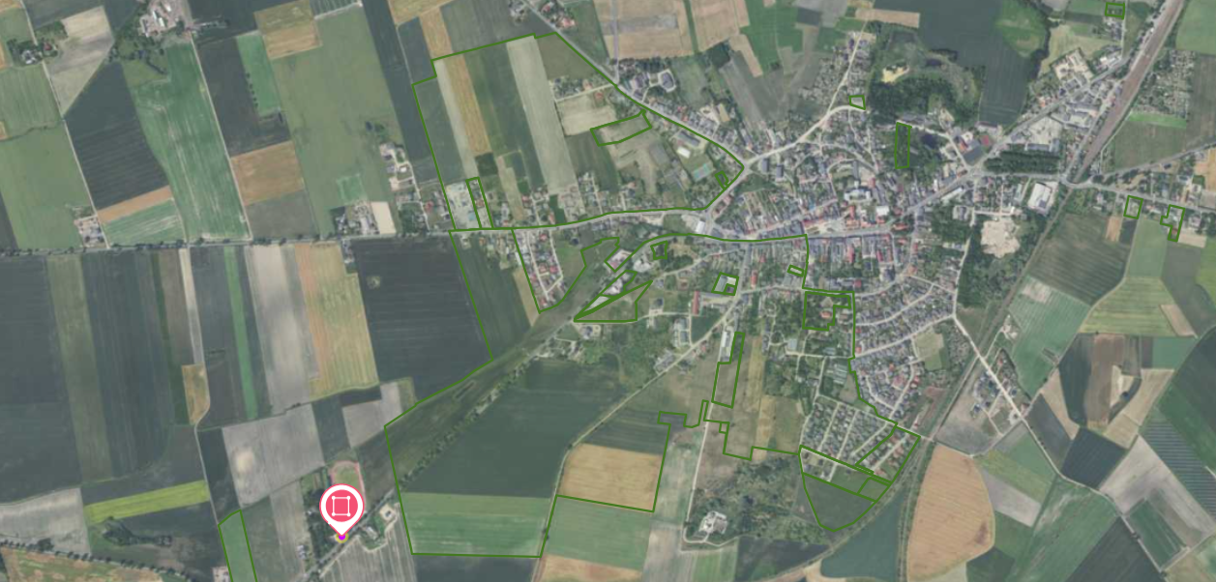
Kcynia dz. 588/1
https://mapy.geoportal.gov.pl/imap/Imgp_2.html?identifyParcel=041001_4.0001.588/1

Wykaz podlega wywieszeniu na okres 21 dni na tablicy ogłoszeń Urzędu Miejskiego w Kcyni, ponadto informację o wywieszeniu tego wykazu podaje się do publicznej wiadomości w prasie lokalnej oraz w Biuletynie Informacji Publicznej w zakładce Menu przedmiotowe - Majątek Gminy – Wykazy nieruchomości pod adresem http://mst-kcynia.rbip.mojregion.info.
Osoby fizyczne i prawne, którym na mocy art. 34 ust. 1 pkt 1 i 2 ustawy z dnia 21 sierpnia 1997 r. o gospodarce nieruchomościami (Dz. U. z 2026 r. poz. 399), przysługuje pierwszeństwo w nabyciu przedmiotowej nieruchomości winny złożyć wniosek o nabycie w/wym. nieruchomości w terminie 6 tygodni, licząc od dnia wywieszenia wykazu (tj. najpóźniej do dnia 26 sierpnia 2026 r.).
Bliższych informacji można uzyskać w Urzędzie Miejskim w Kcyni - Referat Rolnictwa, Ochrony Środowiska i Gospodarki Nieruchomościami – Kcynia, ul. Dworcowa 8 (pokój nr 4) lub telefonicznie /52/ 589 37 20 wew. 303.
BURMISTRZ KCYNI
/-/ Mateusz Stachowiak

Wykaz wywieszono na tablicy ogłoszeń na okres 21 dni, tj. od dnia 14 lipca 2026 r. do dnia 5 sierpnia 2026 r.
………………………..
(podpis)

Cena nieruchomości podlega opodatkowaniu podatkiem od towarów i usług VAT zgodnie z ustawą z dnia 11 marca 2004 r. o podatku od towarów i usług (Dz. U. z 2025 r. poz. 775 ze zm.).

